План
Відкритого уроку з «Технології приготування їжі»
на тему:» Особливості технології приготування та подачі холодних страв і закусок»
Група ПК-36
Викладач: Н.М.Проць

ХІД УРОКУ
- Організаційна частина.
(перевірка готовності аудиторії до проведення заняття , перевірка присутності учнів та вияснення причин відсутності).
- Актуалізація опорних знань, мотивація навчальної діяльності.
Світом керує любов і краса. А красу створює мистецтво.
Кулінарія - це теж мистецтво. Адже страву за одним і тим же рецептом талановиті люди готують так, що хочеться нею насолоджуватись.
Холодні страви і закуски, про які ми будемо говорити на сьогоднішньому уроці дають можливість пофантазувати та показати всю майстерність, якою володіє кухар, а майстерність потрібно вдосконалювати.
Тому метою нашого уроку буде: створення логаритму використання знань з технології приготування холодних страв та закусок для формування вмінь і навичок.
Протягом багатьох уроків учні вивчали асортимент сировини, підготовку її до приготування холодних страв та закусок, та саму технологію приготування багатьох з них.
- Перевірка знань
Письмове та усне опитування.
- письмове опитування - 3 хв.
(шість учнів працюють з картками завдань);
- усне опитування «Чиселко»
(відповіді відображаються в числах).

ПЛАН УРОКУ
Тема уроку : Особливості технології приготування та подачі холодних страв, закусок.

Мета залиття:
навчальна: Забезпечити створення логарифму використання знань з технології приготування холодних страв та закусок для формування вмінь і навичок.
розвиваюча: Розвивати естетичний смак при оформленні страв, логічне мислення та вміння виділяти головне з вивченого раніше.
виховна : Виховувати культуру обслуговування до відвідувачів та зацікавленість до обраної професії.
Тип уроку Застосування знань для формування вмінь і навичок.
Матеріально- Плакати «Холодні страви і закуски»;
технічне забезпечення: роздатковий матеріал «Подача холодних закусок в корзиночках,
валованах, крекерах»;
натуральні зразки випечених тарталеток, валованів, крекерів; посуд для подачі закусок (кокільниця, кокотниця); машина для нарізки гастрономічних продуктів(слайсер); С'УС*. телеекран.
Міжпредметні
зв’язки:
Організація виробництва і обслуговування на підприємствах
ресторанного господарства;
основи фізіології, санітарії, гігієни;
устаткування підприємств харчування.

Карточка завдання №3
- Температура подачі гарячих закусок повинна бути не вищою:
а)40-45 С;
б)45-50 С;
в)55-60 С.
- Продовжити перелік сировини для страви «Сир фарширований»
Сир твердий,
- За набором сировини назвати страву: Баклажани
Спеції, олія Цибуля ріпчаста Томати свіжі Оцет, цукор
Карточка завдання №5
- Термін зберігання нарізаних
овочів, оселедця, м’ясних продуктів для холодних закусок:
а)8 годин;
б)12годн;
в) 14 годин.
- Продовжйти перелік сировини для страви «Закуска Полісся»:
Сир твердий,
- За набором сировини назвати страву: сир молочний сметана цибуля зелена спеції
кріп (зелень)
Карточка завдання №1 1 .Температура подачі холодних страв і закусок повинна бути не вищою:
л\ОЛ п,
б)12 С;
в) 15 С.
2.Продовжити перелік сировини для страви «Сир смажений з шинкою»: Сир твердий,
3.3а набором сировини назвати страву: листки салату огірки свіжі
редиска обрізна червона
цибуля зелена
яйця
сметана
Карточка завдання №2
- Товщина скибочок хліба для закритих бутербродів:
а) 1,5 см;
б)1 см;
в)0,5 см.
- Продовжити перелік сировини для страви «Яйця фаршировані оселедцем»;
яйця,
3.3а набором сировини назвати страву; щука жива білий хліб молоко або вода цибуля ріпчаста олія, спеції
яйця, масло або маргарин
Карточка завдання №4
1 .Товщина скибочок хліба для відкритих
бутербродів:
а)0,5 - 0,8 см,
б)1 -1,5 см,
в)2 - 2,5 см.
- Продсвжити перелік сировини для страви «Яйця фаршировані грибами»
Яйця,
3.3а набором сировини назвати страву;
Оселедець
Картопля варена
Буряки червоні варені
Морква варена, яблука свіжі
Цибуля ріпчаста
Майонез, маслини
Карточка завдання А^{г}°б і .Термін реалізації та зберігання паштету з печінки:
а) 12 годин;
б)24 години;
в)48 годин.
- Продовжити перелік сировини для страви «Вініхрет»;
буряк червоний столовий,
З, За набором сировини назвати страву: путовий склад кури
морква, петрушка цибуля, часник спеції
лавровий лист

- Яка температура подачі холодних страв і закусок? (12 - 14 С)
- Яка товщина скибок хліба для відкритих накладанців?(1 -1,5 см)
- Який вихід салатів? (50г, 100г, 150г, 200г)
- Яка товщина скибки хліба для закритих накладанців? (0,5см)
- Який термін реалізації заливних страв? (12 С)
- Яка температура подачі гарячих закусок? (55-60 С)
- Який термін реалізації фаршированої риби?(48 год.)
- Який термін реалізації паштетів? (24 год.)
- Який термін реалізації салатів зі свіжих овочів? (15хв.)
- Який термін реалізації салатів з варених овочів?(30хв.)

Кросворд «ЗАКУСКА»
Сьогодні у виданнях, пресі стали популярними кросворди. Люди їх розв’язують у транспорті, у вільний час, вони розвивають логічне мислення, пам’ять.
Розв’язування кроссворду ключовим словом якого є «Закуска».
Кросворд складається з семи слів, до одного слова пояснення дає викладач, а учні відгадують, до наступного слова викладач пише слово у кросворді, учні дають пояснення.
 | 3 | а | в | и | в | а | н | е | д | Б | 1
н | А | к | л | а | Д | а | н | е | д | ь | 2
 | К | а | н | а | п | е |  |  |  |  | 3
 | У | X | р | а | ї | н | с | ь | к | а | 4
 | с | а | л | а | т |  |  |  |  |  | 5
 | к | 0 | к | т | е | й | Л | ь |  |  | 6
г | А | л | а | н | т | и | н |  |  |  | 7

СТАНЬ РЕЖИСЕРОМ
Демонстрація навчального фільму «Особливості приготування та подача холодних закусок».
На столах учнів під серветками знаходяться натуральні випечені зразки (валованів, тарталеток, крекерів), та малюнки закусок, що будуть готуватися на екрані.
Фільм буде перериватися, а учні будуть доповнювати текст.
Перегляд фільму.
Як справжні режисери учні додають до фільму текст.
- Що можна подавати на крекерах?
(салати та закуски, що не розтікаються, мають в’язку або мажучу консистенцію , паштети м’ясні з субпродуктів, ікра зерниста).
- Для подачі яких закусок використовують тарталетки?
(закуски, які мають кольорову гаму, ікра зерниста).
- Які закуски найкраще подавати у валованах?
(салати з дрібною нарізкою, столичний, з морепродуктів, ікру зернисту, кетову).
Наш фільм без закінчення. Оскільки не відображає особливості подачі гарячих закусок.
З курсу організації обслуговування на підприємствах ресторанного господарства учні вивчали різноманітний посуд.
На демонстраційному столі розміщені види посуду (кокотниця, кокіль ниця), які використовуються для приготування і подачі гарячих закусок.

Прокоментуйте.
Який це посуд? Які закуски можна в ньому подавати?
- кокотниця - для приготування і подавання гарячих соусних закусок з м’яса, субпродуктів, овочів, грибів.
- кокільниця — для приготування і подавання гарячих соусних закусок з риби та рибопродуктів (крабів, омарів, креветок і т.д.).

РОБОТА БІЛЯ ІНТЕРАКТИВНОЇ ДОШКИ
На розгляд учням дають перелік сировини, яка видрукувана на окремих аркушах.
Група ділиться на дві підгрупи.
Учні повинні вибрати сировину для приготування страв:
- - ша підгрупа - «Паштет з печінки»;
- -га підгрупа - «Щука фарширована» .
Учні, які першими справились з завданням працюють біля дошки.
Перелік сировини.
Щука жива
молоко
 | олія |  | сіль
хрін
перець
Масло вервершкове
борошно
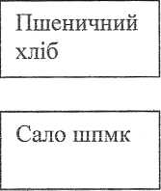
краби
оселедець
оцет
сир
Щука фарширована
Щука жива
Цибуля ріпчаста
молоко
олія
сіль
киця
Масло вершкове
перець
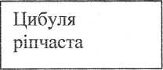
яйця
печінка
гриби |  | часник |  | морква
Паштет з печінки
печінка
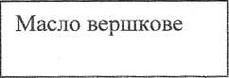
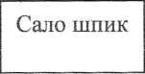
сіль
морква
Цибуля
ріпчаста
перець
яйця

- Підсумок уроку (5хв.)
На уроці повторили технологію приготування та особливості подачі холодних страв і закусок, термін реалізації та температуру подачі деяких груп закусок.
- Домашнє завдання.
Повторити матеріал з підручника В.С.Доцяк «Українська кухня» стор.380- 418, записи в робочих зошитах. Підготуватися до контрольної роботи.

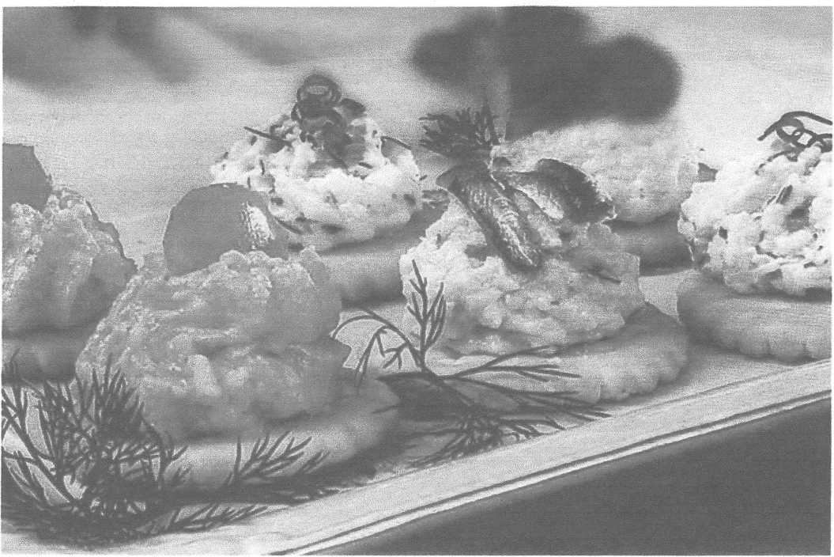

Закуска з сиром
Сир плавлений вершковий гострий - 100г,
масло вершкове - 50г,
філе копченоі риби - 1шт,
томатна паста або кетчуп - 1ст.л.,
перець чорний мелений,
печиво різноі форми - 20шт,
помідори, огірки, кусочки копченоі ковбаси, варене яйце.

Технологія приготування
Філе копченоі риби нарізують. Сир змішують з маслом, додають перець й ділять на три частини, в одну додають цибулю, в другу - копчену рибу, в третю - томат або кетчуп, добре взбивають. На печиво кладуть шматочки помідорів, огірків, язць та ковбаси, а на них за допомогою кондитерського мішка викладають сирну масу, враховуючи позднання продуктів (на ковбасу - з кетчупом, на яйця - з рибою й т.д.). При подачі закуску кладуть на блюдо й оформляють шматочками помідорів, огірків, зеленю.

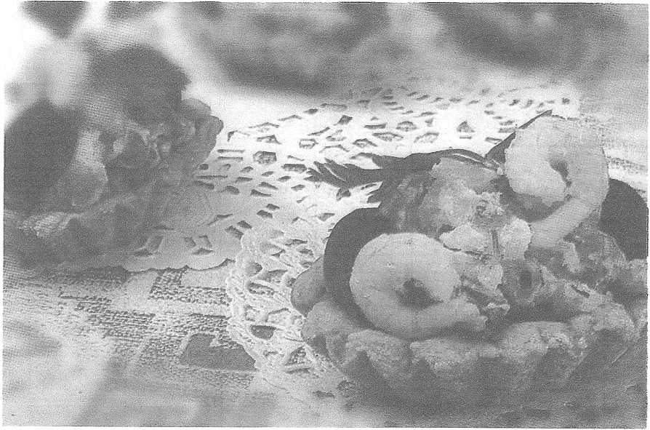

Терталетки з салатом з креветок
Тарталетки - 12шт. для салату:
Креветки свіжо-морожені - 200г, картопля - 100г, огірки свіжі або маршаВсш- 100г, маслини — 50г, майонез 60г, сіль, зелень.

Технологія приготування
Тарталетки готують завчасно, завертають в фольгу й до подачі тримають в холодильнику. Картоплю промивають й варять до готовності, охолоджують, обчищають від шкірки. Креветки промивають й нерозмороженими опускають в киплячу підсолену воду. Варять 3-5хв. до утворення оренжевого забарвлення. З готових креветок знімають пансир, м'якоть нарізають шматочками. Варену картоплю, огірки та маслини нарізають кусочками, з'зднюють з креветками та частиною майонеза, солять за смаком. Готовим салатом наповнюють тарталетки, поливають майонезом та оформляють зеленю.

Валовани з крабовим м’ясом
Листкове тісто - 250г або готові валовани - 4шт, крабове м'^со або м'якоть вареного омара - 60г,
Для начинки:
Стружка червоноі риби - 2ст.л.
Сік половини лимона, куркума, кардамон,
Зелень, Чгрвоний гострий перець..

Технологія приготування
До стружки червоноі риби додати сік лимона, червоний гострий перець, куркуму, кардамон, массу ретельно перемішують до однорідноі маси. Перед подачею валовани наповнюють начинкою, оформляють ломтиком крабовоі палички або омара, зеленю.


